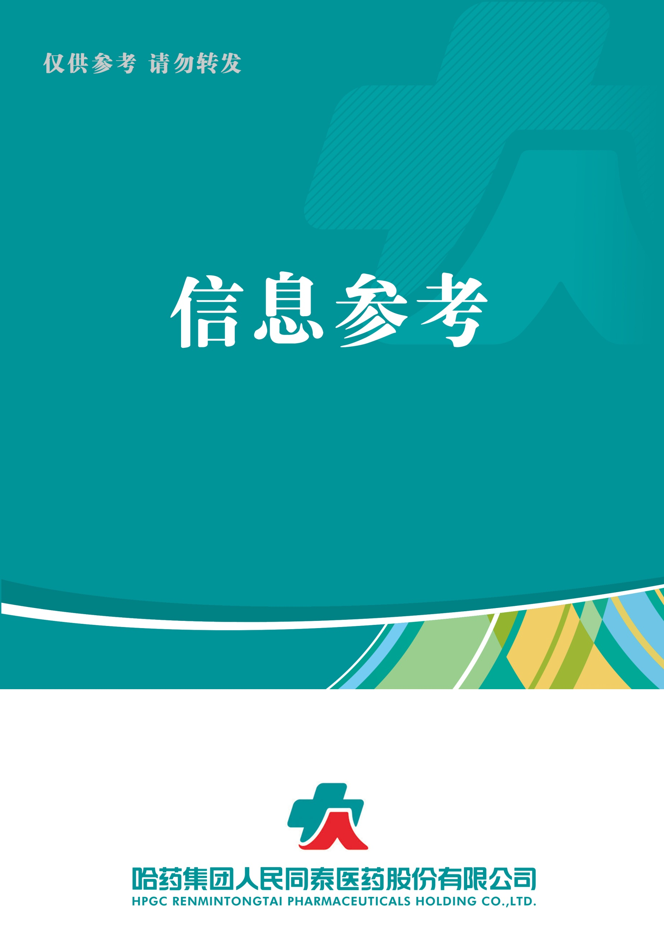

（2023年第10期） 2023年10月30日

目录

（10月第10期）

1. 2023H1我国三大终端六大市场药品销售额达9655亿元，同比增长10.4%！

2. 中国医院药品市场分析（2023H1数据）

3. 第九批国家药品集采品种目录及黑龙江省首年约定采购量

4. 慢病客群经营分析！

5.抖音、快手卖药新规，内容成为营销的核心

2023.10.30

总 编 朱卫东副总编 杨亚南 责任编辑彭宇飞

信息01 |  | 2023H1我国三大终端六大市场药品销售额达9655亿元，同比增长10.4%！
发布时间 |  | 2023-10-17 |  | 信息来源 |  |  | 米内网
信息提供 |  | 运营管理部 |  | 信息确认 |  |  | 彭宇飞
确认结果 |  | 来源：米内网
关键词 |  | 终端 市场 销售额 占比
内容概要 |  | 2023年上半年，从实现药品销售的三大终端的销售额分布来看：公立医院终端市场份额占比62.8%，零售药店终端市场份额占比27.6%，公立基层医疗终端市场份额占比9.6%。  2016-2023H1，各终端占比变化情况，以及各终端药品销售额和同比增长情况。  附件1: 2023H1我国三大终端六大市场药品销售额达9655亿元，同比增长10.4%！
信息02 | 中国医院药品市场分析（2023H1数据）
发布时间 | 2023-10-12 |  | 信息来源 |  | 中康科技
信息提供 | 运营管理部 |  | 信息确认 |  | 彭宇飞
确认结果 | 来源：中康科技
关键词 | 医院 药品 品类 企业
内容概要 | - 中国医院药品市场发展趋势  2023年上半年，中国二级及以上公立医院药品市场销售额总数达5,266亿元，为19年来最高水平，同比2022年上半年上涨16.8%。  - 中西药表现  2023年上半年化学药、生物制品和中成药规模增长均达双位数。从中西药属性来看，医院化药占比逐年下滑，生物制品、中成药近三年来占比持续提升。  - 跨国企业 VS 本土企业  本土企业增速处于领先水平。  - 集团表现  - 品类及产品表现  附件2：中国医院药品市场分析（2023H1数据）
信息03 | 第九批国家药品集采品种目录及黑龙江省首年约定采购量
发布时间 | 2023-10-13 |  | 信息来源 |  |  | 上海阳光医药采购网
信息提供 | 运营管理部 |  | 信息确认 |  |  | 彭宇飞
确认结果 | 来源：上海阳光医药采购网
关键词 | 药品 集采 品种 采购量
内容概要 | 10月13日，第九批药品国家集采公告正式发布，有42个品种纳入集采，计划于11月6日在上海进行价格申报、开标。  此次采购周期自中选结果执行之日起至2027年12月31日，4年采购周期。  - 采购品种目录  - 黑龙江首年约定采购量  附件3: 第九批国家药品集采品种目录及黑龙江省首年约定采购量

信息04 | 慢病客群经营分析！
发布时间 | 2023-10-08 | 信息来源 | 第一药店财智
信息提供 | 运营管理部 | 信息确认 | 彭宇飞
确认结果 | 来源：第一药店财智
关键词 | 慢病 品类 频次 关联用药 同频
内容概要 | 慢病患者是零售药店的重要客群，高血压品类更是为实体药店贡献了较高的销售额。中康瓴西消费者洞察系统显示，足量购买的高血压会员，年购药频次可达22次/人，而即使是低依从度的高血压会员，年购药频次也达到7次/人，远高于非慢病会员的3.4次/人（MAT2211）。  如何进一步了解高血压患者需求、帮助高血压患者做好健康生活管理的同时，提升药店销售额达到双赢效果，是药店慢病服务转型过程中面临的长期课题。  附件4: 慢病客群经营分析！
信息05 | 抖音、快手卖药新规，内容成为营销的核心
发布时间 | 2023-10-22 | 信息来源 | 谷丰观点
信息提供 | 运营管理部 | 信息确认 | 彭宇飞
确认结果 | 来源：谷丰观点
关键词 | 新兴电商 平台 入驻规范 药店
内容概要 | 近期抖音、快手相继更新入驻规范，成为行业人士的关注重点之一。药店进驻这些新兴电商平台的门槛得到大幅下降。未来，当“抖、快、红”进一步放开卖药限制，又会发生什么样的变化？  一、内容营销抢占新增量  二、快手已成交易闭环抖音正在探索  三、要寻找消费者核心需求  附件5:抖音、快手卖药新规，内容成为营销的核心

附件1

2023H1我国三大终端六大市场药品销售额达9655亿元，同比增长10.4%！

来源：米内网原创 2023-10-17

附件2

中国医院药品市场分析（2023H1数据）

钟卓冰 中康科技Sinohealth 2023-10-12

01中国医院药品市场发展趋势
2023年上半年，医院药品市场销售额达5,266亿元，2019年以来最高水平
2023年上半年，中国二级及以上公立医院药品市场销售额总数达5,266亿元，为19年来最高水平，同比2022年上半年上涨16.8%。
2023年一、二季度医院药品销售额均获得快速增长，第二季度销售额同比增长达19.3%。
数据统计口径：代表中国二级及以上公立医院，以医院采购价计算，下同。
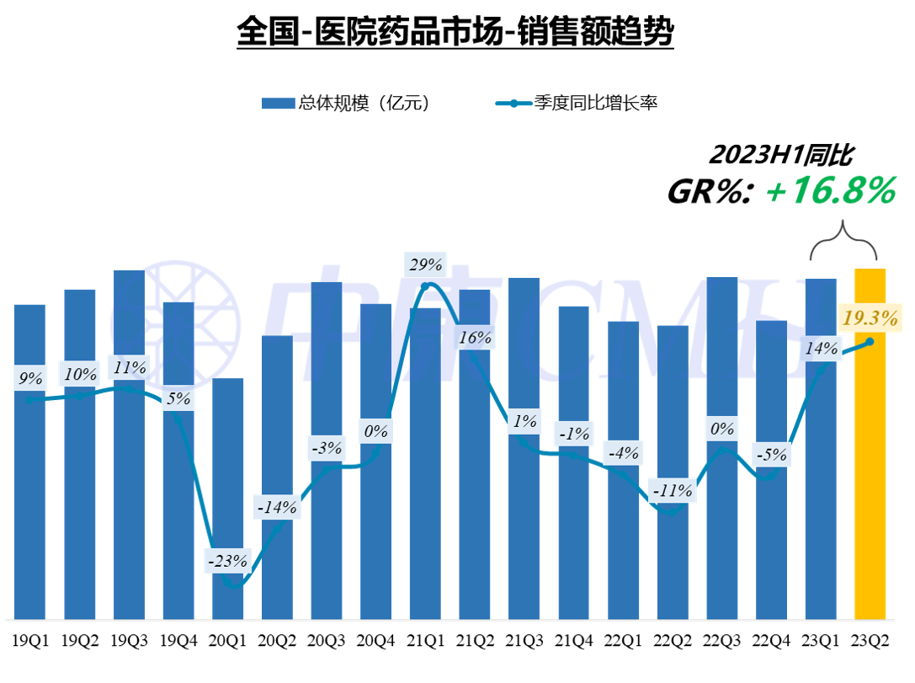
数据来源：中康CMH
02中西药表现
2023年上半年化学药、生物制品和中成药规模增长均达双位数
从中西药属性来看，医院化药占比逐年下滑，2023年上半年化药销售额占比67.4%，生物制品、中成药近三年来占比持续提升。
2023年上半年，化学药、生物制品和中成药销售额均获得双位数增长，其中生物制品、中成药规模增长领先，同比增速均达到24%，化药增长14%。
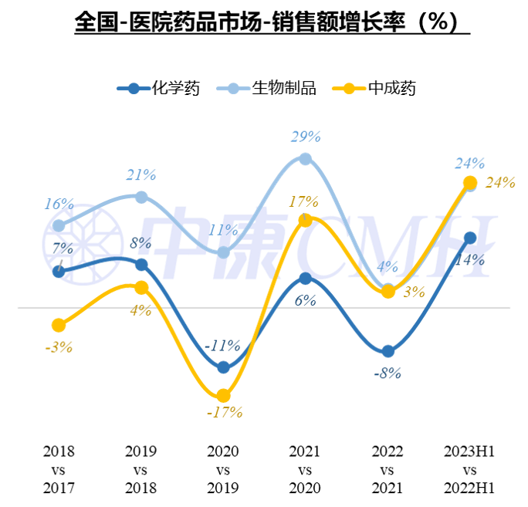
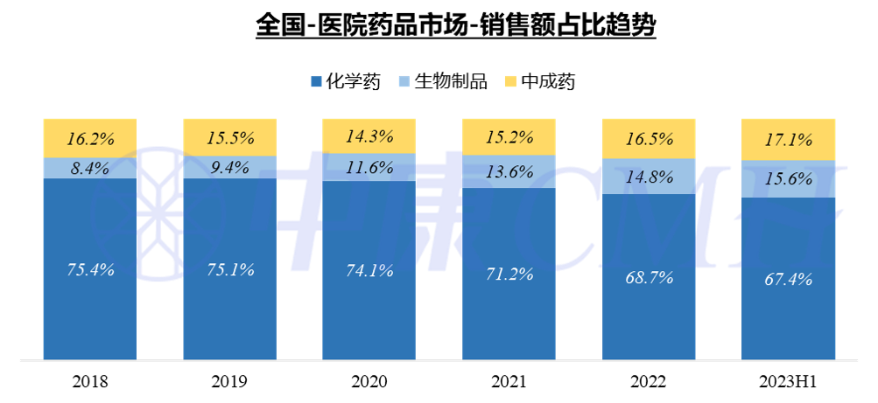
数据源：中康CMH-真实世界零售药店消费者购药行为数据
03跨国企业 VS 本土企业
2023年上半年本土、跨国企业规模双位数增长，本土企业增速处于领先水平
从企业类型来看，医院市场中本土企业规模占比自2021年来持续提升，2023年上半年达72.7%，为2018年来最高水平。跨国企业在集采和疫情多重因素影响下，增速不及本土企业，占比下滑为27.3%。
2023年上半年，本土企业和跨国企业销售额均获得亮眼增长，同比增速提高到双位数水平，其中本土企业增长更为领先，为19%；跨国企业增长12%。
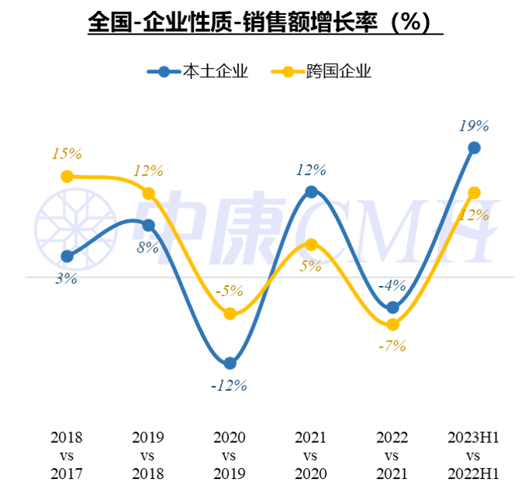
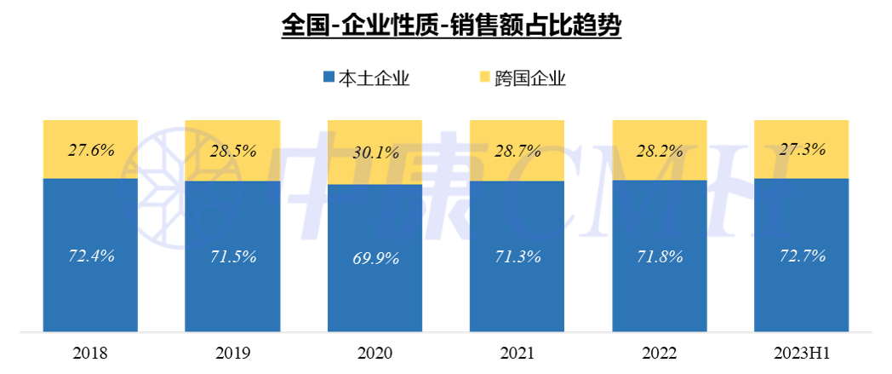数据来源：中康CMH
04集团表现
阿斯利康、辉瑞、恒瑞医药医院市场规模位居前三
聚焦TOP20集团表现，阿斯利康、辉瑞、恒瑞医药医院市场规模位居前三，其中辉瑞新冠特效药Paxlovid贡献辉瑞企业超一半销售增量；复星医药、默沙东在其新冠特效药驱动下规模和排名亦实现增长。头部企业中，上海医药、四川科伦、康哲、人福医药、济民可信增长表现亦十分亮眼，增速超20%。
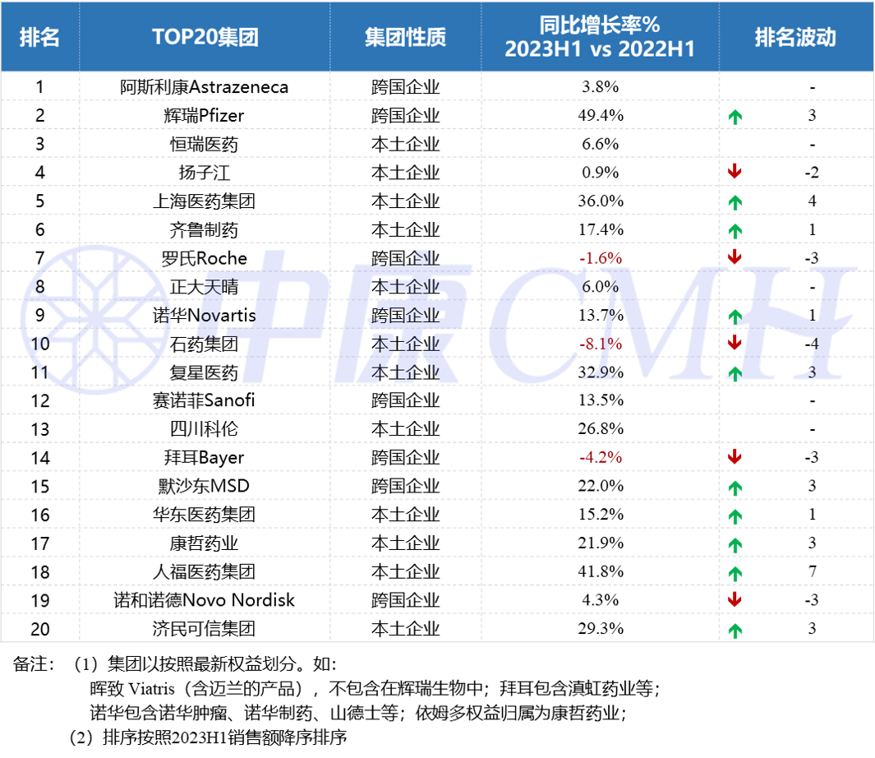
数据来源：中康CMH

05品类及产品表现
品类表现：
系统用抗感染药、呼吸系统用药规模同比增长超30%

从ATC分类来看，2023年上半年医院市场规模排名前三的治疗领域分别为抗肿瘤药和免疫机能调节药、消化道及代谢、血液和造血器官用药，销售额同比增速分别为7.1%、11.0%、18.8%。14个治疗领域用药中，系统用抗感染药、呼吸系统实现高速增长，规模同比增长超30%。
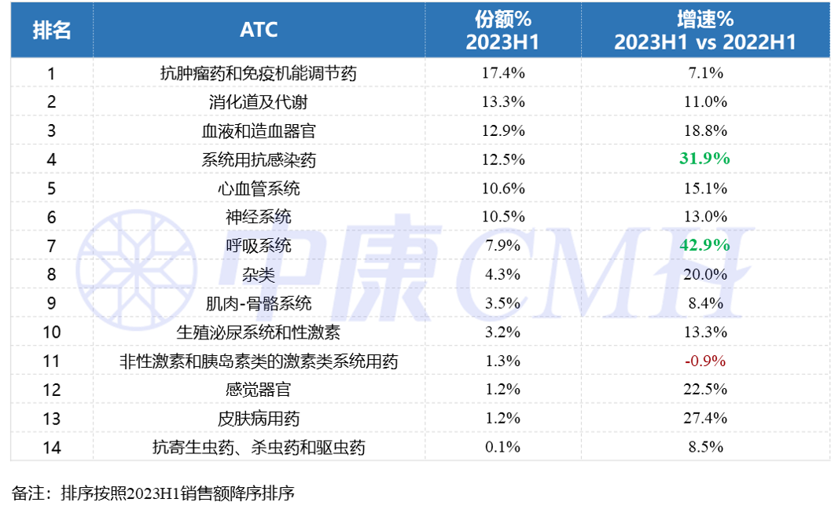数据来源：中康CMH

通用名表现：
奈玛特韦/利托那韦、布地奈德等品种增速超30%

排名前20名的通用名中，除地佐辛、聚乙二醇化人粒细胞刺激因子和紫杉醇三个品种外2023年上半年规模均实现正增长，其中人血白蛋白、头孢哌酮舒巴坦、哌拉西林钠他唑巴坦钠、人免疫球蛋白、奈玛特韦/利托那韦、重组人血小板生成素、瑞芬太尼、布地奈德共8个品种增速超30%，且多为抗感染、血液和造血器官用药。
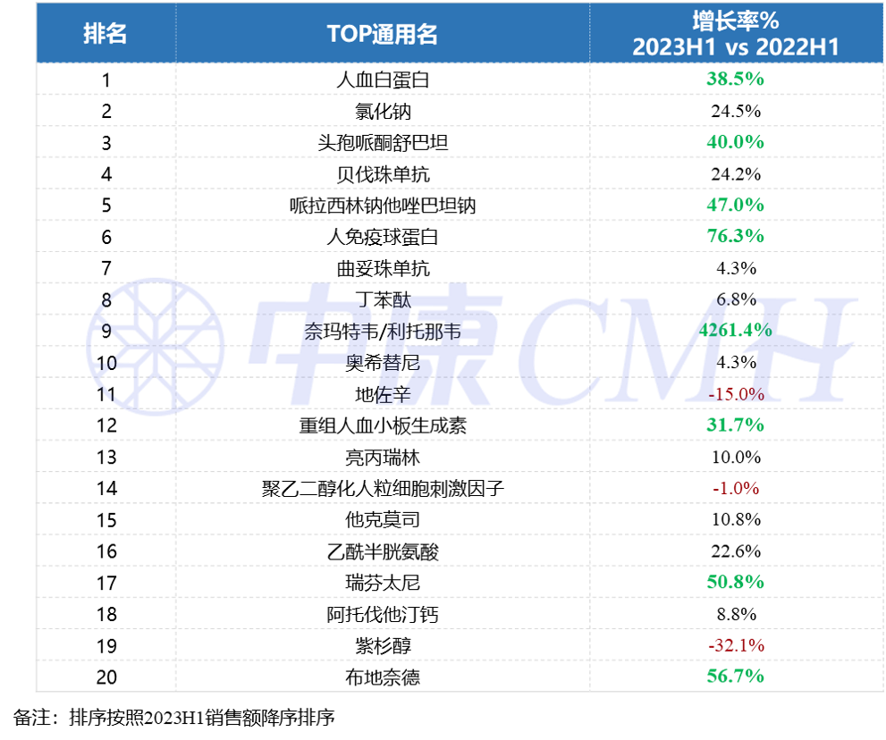

数据来源：中康CMH

产品表现：
辉瑞的两款产品实现高速增长

从产品维度来看，辉瑞的两款抗感染药舒普深、奈玛特韦片/利托那韦片，以及阿斯利康的肿瘤药泰瑞沙销售规模位列前三名，且辉瑞的两款产品实现高速增长。此外，TOP20品牌中，新活素、瑞捷、雅乐、诺和泰、诺欣妥、济民可信的金水宝片品牌规模增长表现优异，同比增速超40%。
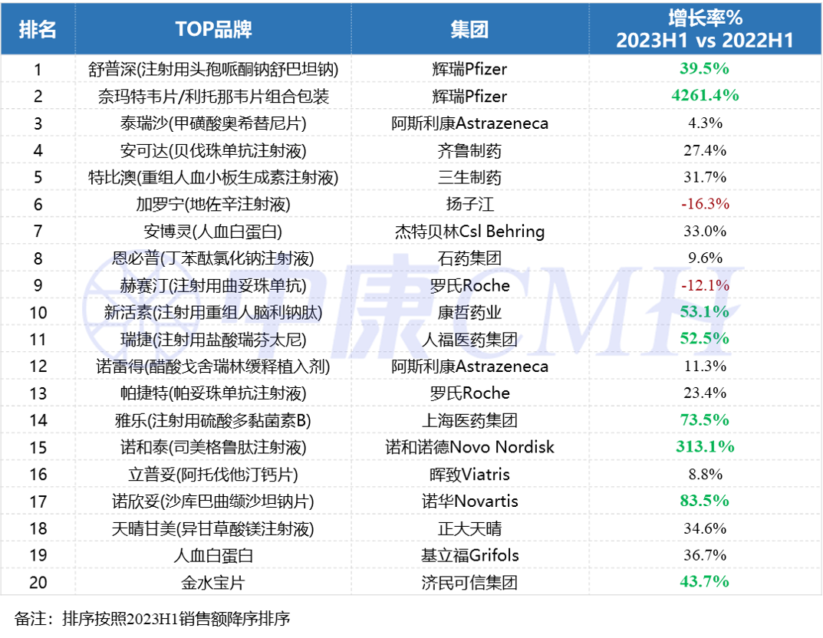数据来源:：中康CMH

附件3

第九批国家药品集采品种目录及黑龙江省首年约定采购量

上海阳光医药采购网 2023-10-13

10月13日，第九批药品国家集采公告正式发布，有42个品种纳入集采，计划于11月6日在上海进行价格申报、开标。
此次采购周期自中选结果执行之日起至2027年12月31日，4年采购周期。
一、采购品种目录
二、黑龙江首年约定采购量

附件4

慢病客群经营分析！

阿田 第一药店财智 2023-10-08

超2.5亿患者，药店如何留住他们？
10月8日是全国高血压日，今年的宣传主题是“健康生活，理想血压”。
慢病患者是零售药店的重要客群，高血压品类更是为实体药店贡献了较高的销售额。中康瓴西消费者洞察系统显示，足量购买的高血压会员，年购药频次可达22次/人，而即使是低依从度的高血压会员，年购药频次也达到7次/人，远高于非慢病会员的3.4次/人（MAT2211）。
如何进一步了解高血压患者需求、帮助高血压患者做好健康生活管理的同时，提升药店销售额达到双赢效果，是药店慢病服务转型过程中面临的长期课题。
01我国超2.5亿成年人患高血压，控制率仅16%
近日，世界卫生组织官网发布主题为“与无声杀手的竞赛”的首部《全球高血压报告》。
报告显示，到2019年，全球高血压患者（收缩压≥140mmHg、舒张压≥90mmHg、或正在服用降压药物）人数已达13亿，比1990年的6.5亿增长了一倍。在30-79岁患有高血压的成年人中，只有54%的人被诊断出患有高血压，42%的人正在接受高血压治疗，仅21%患者的高血压得到控制。
在中国，这一年龄段人群的高血压患者数量达2.567亿，患病率27%，略低于全球水平，其中男性患病率为30%，女性为24%。同时，中国高血压患者的知晓率、治疗率及控制率均略低于全球水平，分别为52%、39%和16%。
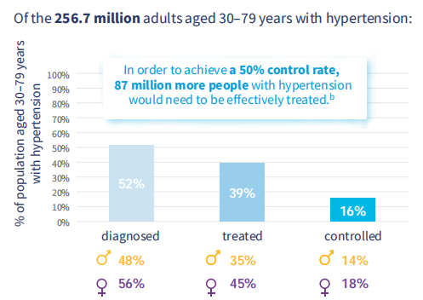
分性别看，我国男性高血压患者的总体防治情况并不理想，知晓率不足50%，治疗率仅为35%，控制率更是只有14%；而女性高血压患者的知晓率及治疗率均略高于全球水平，但控制率也仅有18%。总体来看，高血压患者的院内外管理仍有待提升。
02足量购买的会员仅占10%，药店从何满足高血压患者
在2023西普会上，中康科技商用数据事业部高级研究总监严砺寒分享了一组数据——中康瓴西消费者洞察系统显示，在慢病会员中，曾购买高血压品类的会员占比约78%（MAT2211），其中，仅购买高血压品类的慢病会员占比为52.5%，贡献了药店36.2%的销售额。
但与此同时，高血压品类会员的依从度总体偏低，高依从度的会员比例仅为6%，足量购买的高血压会员占比仅10%。
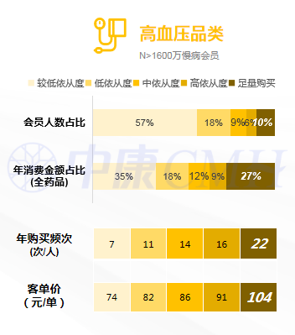
*依从度划分标准：较低依从度指会员年DOT≤90、低依从度指会员90＜年DOT≤180、中依从度指会员180＜年DOT≤270、高依从度指会员270＜年DOT≤360、足量依从度指会员年DOT＞360数据来源：中康瓴西消费者洞察系统
除了患者依从度低，慢病品类毛利低也一直是药店经营者头疼的问题，因此，优化慢病关联品类成为不少药店探索新利润增长点的主要方向。
根据中康购药者小票数据（MAT23Q1），55岁以上的高血压患者，在零售药店购买高血压用药时，偏好关联心脑血管疾病用药（不含高血压）、血液和造血系统用药，比例均超10%。胃肠道疾病用药（9.41%）、糖尿病用药（9.01%）也是高频关联品类，对滋补保健品类的投入也略高于非慢病会员。
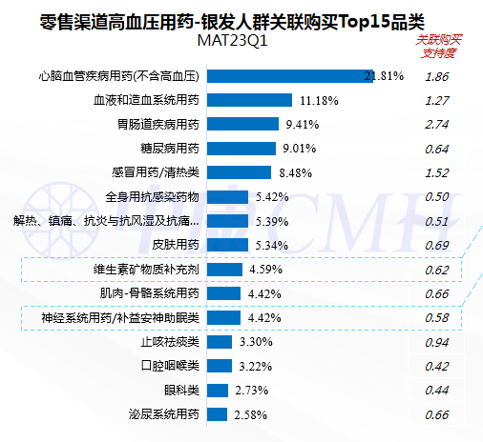
除了关联用药之外，有从业者透露，为了缓解低毛利难题，有些药店会选择引导高血压患者换毛利更高的品牌。
“但我们毕竟不是医生，这样不仅可能出现健康风险，擅自换药也容易影响药店形象。”在江苏百佳惠瑞丰总经理苍春看来，面对高血压、糖尿病等慢病患者，药店应该尽量沿用患者的原始“配方”，做好定期检测和服务，“从实际经营看，留下来的慢病忠实会员，几乎会带动整个家庭用药的购买，产生的效益是他们自身购买慢病用药的4-5倍。”
根据患者不同的品牌倾向，药店可以进一步挖掘其购药习惯及需求。例如，偏好原研药的会员每年花费在滋补保健品类的金额更高，尤其是补气补血、补虚药、滋阴助阳等产品。在慢病辅助用药方面，原研药忠实会员在提高身体素质、改善生活质量的品类上投入的金额也明显高于偏好仿制药的会员。
03多重慢病患者管理，药店：力不从心
三高患者年龄普遍偏高，同时患有多种慢性病的人不在少数。中康瓴西消费者洞察系统显示，在购买高血压品类的会员中，有14.1%的会员同时购买糖尿病品类，有4.9%的会员同时购买高血压、糖尿病及高血脂三种慢病品类。在年消费金额占比方面，这4.9%的会员贡献了门店15.8%的销售额；而同时购买高血压及糖尿病品类的会员，贡献了18.4%销售额。这部分会员是药店需要重点关注的对象。
值得一提的是，WHO在《全球高血压报告》中也明确提到，对于糖尿病患者、慢性肾病等患者，被认为具有高心血管疾病风险，如果收缩压≥130~139 mmHg，就应该考虑开始降压治疗。因此，对于患有其他慢性疾病的患者，药店也应该密切关注其血压情况，以便做到早发现、早干预。
但在实际经营过程中，药店也有自己的担忧。三高患者的管理和服务本身就对药店专业度提出了比较高的要求，而对于首次在门店测量出高血压的顾客，药店往往也不敢贸然推荐用药，只能引导他们去医院检查。
“但是，这就不得不再提客流下滑这个现实的问题。”有药店经营者说出了自己的无奈，“集采之后，药店本就面临客流下滑的情况，这样无异于将老顾客往医院推，因为他们去了，就会发现医院的药价更便宜，是否会再回药店还得打个问号。”
不可否认，培养一个高黏性的慢病会员，是一个漫长的过程。
苍春直言：“会员真正对一个药店产生黏性，至少要有三次的购药经历，但慢病患者往往是大处方，一次用量够他们用一两个月，粗略计算下来，即使没有其他因素干扰，也起码要三个月到半年才能产生一定黏性。而慢病服务产生收益的周期太长，导致很多药店积极性并不高。”
为了缓解客流下滑问题，有药店尝试开展“慢病俱乐部”，定期给慢病患者进行知识性培训、组织举行趣味性比赛等，甚至有的药店开辟出“儿童乐园”，兼顾起幼儿托管业务。
“事实上现在政府都很支持这种服务，很多社区参与进来，把药房当成一个开展便民服务的场所。”苍春认为，药店服务的着力点是“为了顾客”，“基于这个逻辑去探索，可以做的服务模式有很多，而保持与消费者同频，是做好服务的关键。”

附件5

抖音、快手卖药新规，内容成为营销的核心

谷丰观点 2023-10-22

经历7、8月的淡季后，药店9月的经营仍然不甚乐观。个账大幅缩减、门诊统筹进药店存在关键堵点、线上价格紧逼...
而近期抖音、快手相继更新入驻规范，成为行业人士的关注重点之一。药店进驻这些新兴电商平台的门槛得到大幅下降，按此趋势或会引起新一轮的线上竞争。
当前医药新零售的模式，主要有B2C、B2B、O2O，很多药店人认为它们都是低价、乱价的代名词，无论是否参与，照此以往无疑自掘坟墓。
但是以“抖、快、红”为代表的新式电商，与传统电商有较大的不同，内容成为营销的核心。
未来，当“抖、快、红”进一步放开卖药限制，又会发生什么样的变化？
01内容营销抢占新增量
当前传统电商增速已明显下滑，近两年的618、双11的热度都在变冷，而直播电商仍然保持20%以上的增速。
当“抖、快、红”逐渐降低药店入驻的门槛，意味着庞大的流量正在向药店打开大门，但要吃到这块蛋糕并不容易。
莲藕健康CEO王燕雄在万艋会和《第一药店财智》交流时提到，内容营销会为医药品牌赢得下一个时代，而且它不再是瞄准存量，而是正在产生新增量，适合内容营销的消费品类或会有较大机遇。
内容平台持续蓬勃发展，无论是图文/短视频的内容种草流，还是兴趣电商、社交电商，都在不断抢夺用户的时间心智。其中，医生科普内容，最能够影响用户心智，能够建立长期信任价值。
广东圆心医药总经理张移兵分享到，在某个药品推广项目中，医生KOL视频内容投放172条，合作医生66名，内容总播放量近8000万，视频总互动量超200万。
低成本、高传播、高转化，这在传统中难以达成的目标，在优秀的内容营销中成为了现实。
02快手已成交易闭环抖音正在探索
据了解，“抖、快、红”最新的规则来看，抖音仅对大量连锁药店开放了商品橱窗，但并没放开短视频、直播的内容引流。

但在快手上已经有少量企业已能形成交易闭环，比如好药师大药房，在快手上的单品销量最高达到了6.2万件。
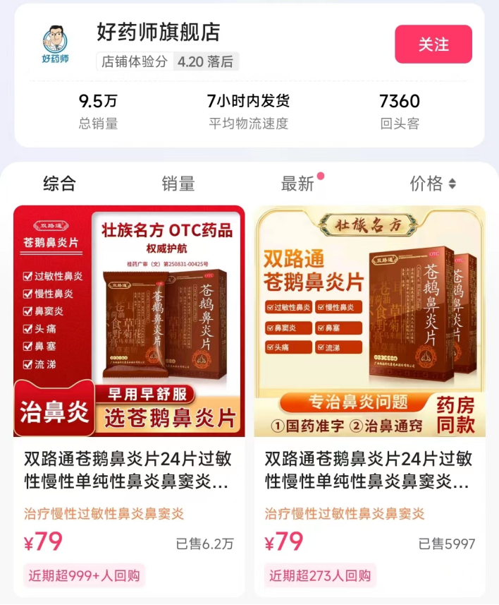
但是要注意的是，抖音、快手、小红书都仍然比较谨慎，比如在抖音的新规中提到（部分）：
- 不得使用[参考价][划线价][秒杀价][历史价][采购价][指导价] [0利润] 等或其同义描述的含义；
- 不得出现虚假、错误、存在歧义、欺骗和误导消费者的消息，如xx病专用、新疗法、特效药等；
- 不得使用煽动性营销信息，包括但不限于以下情形:抢、导购、团购、批发、代购、微商、微信号、代理打折、热卖、疯抢、直降、清仓、推荐、爆款、首发让利、特价、亏本、厂家直销等；
- 不得使用[参考价][划线价][秒杀价]历史价)[采购价][指导价] 0利润] 或其同义描述的含义；
- 不得使用用户热搜词或热搜句；
- 不得借用明星、组织、影视节目、社会热点人物的名义进行宣传，如xx影视剧赞助、xx明星同款等；
- 不得有不科学的断言或者保证，如xx疗程见效等；
值得注意的还有，在今年5月1日新版《互联网广告管理办法》中指出，“禁止以介绍健康、养生知识等形式，变相发布医疗、药品、医疗器械、保健食品、特殊医学用途配方食品广告；介绍健康、养生知识的，不得在同一页面或者同时出现相关医疗、药品、医疗器械、保健食品、特殊医学用途配方食品的商品经营者或者服务提供者地址、联系方式、购物链接等内容。”
若按照此条例来看，医生或KOL在内容中提及药品的功效，是否属于广告？是否违规？内容营销该如何去做？

一连串的问题，还需要行业逐步探索。
03要寻找消费者核心需求
笔者认为，无论是工业和连锁，都在寻找第二增长曲线，期望从专业化服务上破解发展的困境。
内容营销是药企在线上传播中的新利器，但对比药店传统粗暴的做促销引流而言，难度是几何倍数的上升。
一个好的内容必定是建筑在消费者需求的洞察。
笔者与一位头部连锁高管交流中颇有感触，他提到一个词——共情，与消费者共情。他坦言到，现在连锁药店最难的是，同质化，产品、销售手段、服务都是一样的，价格战的最后是大家价格也同质化，这样消费者如何留存？
他讲述了一个小故事，他一次出差坐的某航空，那天他正好生日，在天上飞稳时，突然有一位空姐走过来问，先生祝您今天生日快乐！周围的旅客都望了过来，在那一瞬间我对这家航空公司的印象直接拉满。
这个场景不就跟海底捞很出圈的“生日服务”异曲同工吗，以消费者核心不只是浮于文字，不应该停留在冰冷的系统短信。
对于药店，消费者的感动或许是有效的用药推荐，是深夜能够买药的感激，甚至可能只是嗓子哑时一句多喝热水...
无论是线上还是线下，好的内容就是要洞悉到消费者的真实需求，与消费者共情。

